**Bosquejo del Sistema: Librería Centro**

1° Versión

**Menú:**

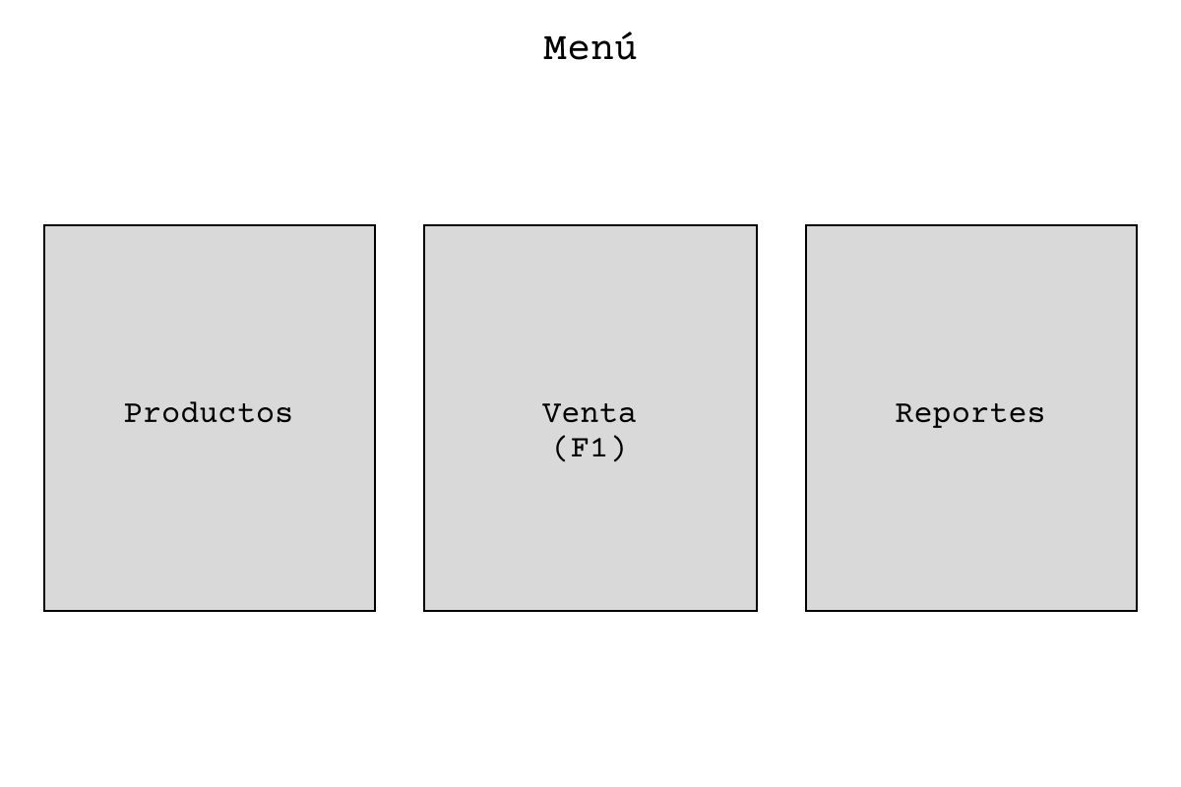

Al iniciar el programa se abrirá el menú principal cuya función es navegar a las ventanas de las demás funciones del sistema. Además, permitirá la ejecución de una Venta rápida al presionar la tecla **(F1)**.

**Ventana Venta:**

En la ventana de Venta se cuenta con dos funcionalidades:

-Agregar producto de Stock: Permitirá agregar un producto que se encuentre en la base de datos

-Agregar producto fuera de Stock: Al presionar el botón o la tecla **(F2)** se abrirá el siguiente formulario.

En el cual el Usuario podrá crear una instancia temporal de un producto que aún no se encuentre en la Base de Datos del sistema.

El Usuario también podrá editar los productos una vez añadidos, ya sea su cantidad, aplicar un descuento, o modificar su precio unitario.

El Sistema realizará el cálculo de los precios unitarios y su cantidad aplicando los descuentos correspondientes a cada producto, generando un Total a Pagar.

El Usuario al finalizar el ingreso de datos podrá generar un ticket de venta al presionar el botón correspondiente o al presionar la tecla **(F3)** y luego de la generación del ticket la ventana de Ventas se cerrará y se volverá al menú principal.

El Usuario también podrá cancelar la venta al presionar el botón Cancelar o presionar la tecla Escape **(Esc)** y volver al menú principal.

**Ventana Productos:**

En la ventana productos contamos con varias funcionalidades dedicadas a la gestión y actualización de los productos que se encuentran en la Base de Datos.

El sistema cuenta con una herramienta de búsqueda la cual permitirá un filtrado de los productos por código, nombre o categoría.

El sistema permitirá al usuario ocultar aquellos productos Sin Stock (Cantidad <=0).

El usuario podrá agregar más categorías que le faciliten buscar un producto.

**Agregar producto:**

El Usuario podrá ingresar un producto de forma individual a la Base de Datos. El sistema verificará que el Código no este actualmente siendo utilizado por otro producto.

**Importar .csv:**

Para la gestión de grandes volúmenes de datos, el usuario podrá cargar productos desde un archivo en formato **.csv** (formato de exportación estándar de Excel). Después de cargar el archivo, el usuario tendrá dos opciones:

**-Importar:** El sistema agregará todos los productos del archivo CSV, exceptuando aquellos productos cuyos códigos ya se encuentren en la base de datos. Los productos existentes no serán modificados.

**-Sobrescribir:** El sistema agregará todos los productos del archivo CSV. Además, **actualizará todos los valores** de los productos cuyos códigos ya existan en la base de datos, reemplazando la información actual con la nueva.

**Actualizar producto único:**

El Usuario podrá ingresar el código de barras de un producto, el sistema lo localizará y desplegará sus datos, donde el usuario podrá modificar cada uno de ellos y luego actualizarlos.

**Actualizar precios por categoría:**

El Usuario podrá seleccionar una de las categorías presentes en el Sistema y aplicar un aumento porcentual a todos los productos que pertenezcan a la misma.

**Actualización general de precios:**

El Usuario podrá ingresar un porcentaje de aumento de los precios el cual se le aplicará a todos los productos del sistema.

**Ventana de Reportes:**

**(A DESARROLLAR)**